ARX260分体式粗糙度仪
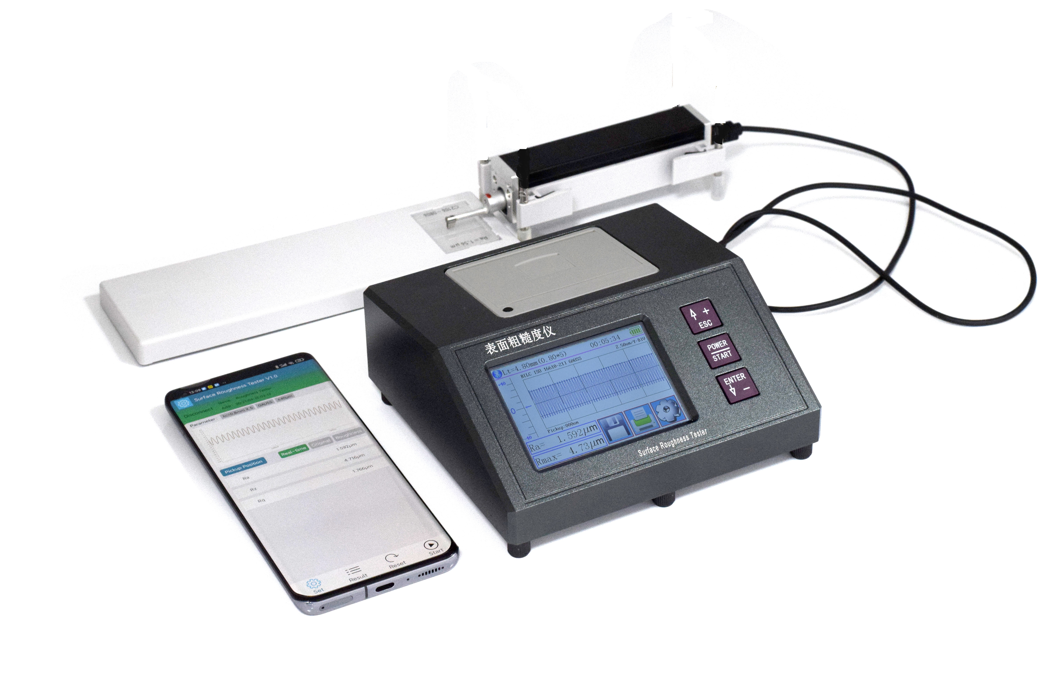
ARX260粗糙度仪的概况
ARX260表面粗糙度测量仪是适合于生产现场环境和移动测量需要的一种便携式仪器，可测量多种机加工零件的表面粗糙度，可根据选定的测量条件计算相应的参数，并在显示器上显示出全部测量参数和轮廓图形。该仪器它操作简便，功能全面，测量快捷，精度稳定，携带方便，能测量最新国际标准的主要参数，本仪器全面严格执行了国际标准。测量参数符合GB/T 3505《产品几何技术规范 表面结构 轮廓法 表面结构的述语、定义及参数》国家标准, 符合GB/T 6062《产品几何量技术规范 （GPS）表面结构 轮廓法 接触（触针）式仪器的标称特性》并兼容美国、德国、日本、英国等国家的标准。适用于多种机加工零件、机械加工制造业、检测、商检等部门，尤其适用于大型工件及生产流水线的现场检验，以及检测、计量、商检等部门的外出检定，不会对工件产生损伤。
可测量工件范围：平面、外圆面、锥面、内孔、沟槽、曲面等（特殊表面需配适用传感器进行测量）
ARX260粗糙度仪的功能特点
- 机电一体化设计，嵌入式打印机直接打印测量结果和图形；
- 分体式自由选择测量方式，支持侧向、向上、等多种方向测量；
- 320μm 大量程测量范围（增强型可达640μm）。
- 3.5英寸触摸彩色液晶显示器，数字/图形显示，带背光，高亮度，宽视角；
- 简易按键和触摸屏双操作；
- 显示信息丰富、直观、可显示全部参数及图形；
- 兼容 ISO、DIN、ANSI、JIS 多个国家标准；
- 内置锂离子充电电池及充电控制电路，容量高、无记忆效应；
- 有剩余电量指示图标，提示用户及时充电；
- 连续工作时间大于50个小时
- 大容量数据存储，可存储 100 组原始数据及波形。
- 实时时钟设置及显示，方便数据记录及存储。
- 具有自动休眠、自动关机等节电功能
- 可靠防电机走死电路及软件设计

ARX260粗糙度仪的技术参数
名称 |  | 内容
测量  范围 | Z轴(垂直) | 320μm (-160μm~160μm) / 12600μin (-6300μin~+6300μin)
测量  范围 | X轴(水平) | 17.5mm（0.69 inch）
分辨率 | Z轴  （垂直） | 0.002μm/±20μm | 0.004μm/±40μm
分辨率 | Z轴  （垂直） | 0.008μm/±80μm | 0.020μm/±160μm
测量  项目 | 参数 | Ra Rz Rq Rt Rc Rp Rv R3z R3y Rz(JIS) Ry Rs Rsk Rku Rmax Rsm Rmr RPc Rk Rpk Rvk Mr1 Mr2
测量  项目 | 标准 | ISO4287国际标准；ANSI B46.1美国标准；  DIN4768德国标准；JIS B601日本标准
测量  项目 | 图形 | 支承率曲线，粗糙度 原始轮廓，滤波波形
滤波器 |  | RC,PC-RC,Gauss,D-P
取样长度(lr) |  | 0.25,0.8,2.5mm
评定长度（ln） |  | Ln= lr×n n=1~5
传感器 | 测量原理 | 位移式差动电感
传感器 | 触针 | 天然金刚石，90锥角，5μm针尖半径
传感器 | 测力 | 触针测力：4mN；导头测力：<400mN
传感器 | 导头 | 硬质合金，滑行方向半径40mm
传感器 | 滑行速度 | lr=0.25, Vt=0.135mm/s lr=0.8, Vt=0. 5mm/s
传感器 | 滑行速度 | lr=2. 5, Vt=1mm/s 返回 Vt=1mm/s
示值精度 |  | 0.001μm
示值误差 |  | ±(5nm+0.1A) A:多刻线样板参数Ra的标准值
示值重复性（变动性） |  | 不大于3%
残余轮廓 |  | 不大于0.010μm
电源及充电电压 |  | 3600mAh锂离子电池，
主机外形尺寸 |  | 155×145×58mm
驱动器外形尺寸 |  | 23×27×115mm
支架可调高度 |  | 40mm
重量 |  | 约1000g
工作环境 |  | 温度：- 20℃ ~ 40℃ 湿度：< 90% RH
储存运输环境 |  | 温度：- 40℃ ~ 60℃ 湿度：< 90% RH
可选配件 |  | 磁性表座、表座连接块、高度尺、高度尺连接块，曲面传感器、小孔传感器、深槽传感器、极小孔传感器、延长杆、转接杆、微型打印机、200mm测量平台、300mm大理石测量平台，数传处理软件，手机APP

